Montáž pravá strana:
- Demontujte kapotu.
- Povolte šrouby na chladiči.
- Demontujte orig.šrouby z rámu a namontujte na jejich místo dural. držák ID.1 použijte šoruby ID5.
- Prostrčte před motorem dural. tyčku ID.7 použijte šroub ID.6.

Montážní postup levá strana:
- Demontujte kapoty z motocyklu.
- Na rám připevněte dural. držák ID.1 ze zadu ho přitáhněte pomocí třmenu ID.2 a šroubu ID7.
- V místě dotyku rámu s držákem nalepte 3M pásku ID.12
- Namontujte dural tyčku pomcí šroubu ID6.

Nyní namontujte chladič a kapotu zpět na motocykl.

Montáž padacích protektorů levá a pravá strana:
- Na šrouby ID. 5 navlékněte redukci pro SL01 ID.4 a ID.3
- Na šrouby ID. 5 navlékněte dural. váleček ID.3 a ID.2
- Tento set namontujte na pravou a levou stranu motocyklu.
- Na redukci pro SL01 namontujte padací protektor pomocí šroubů ID.10, do sliderů vložte krytky ID.9, použijte šrouby ID.11
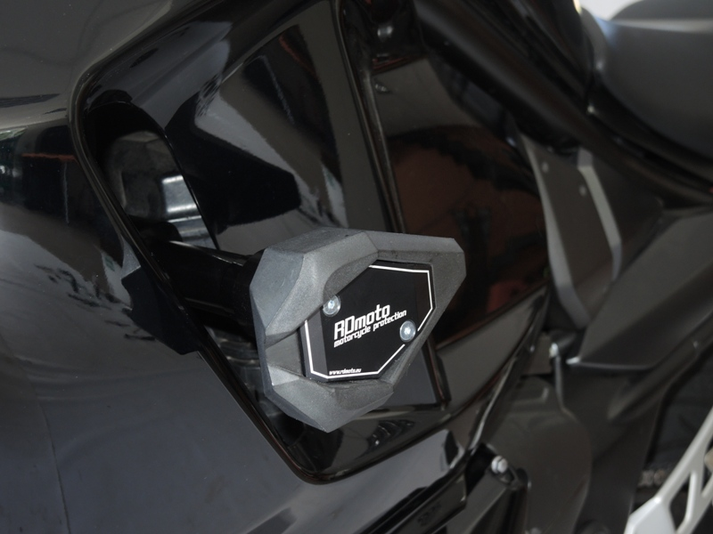

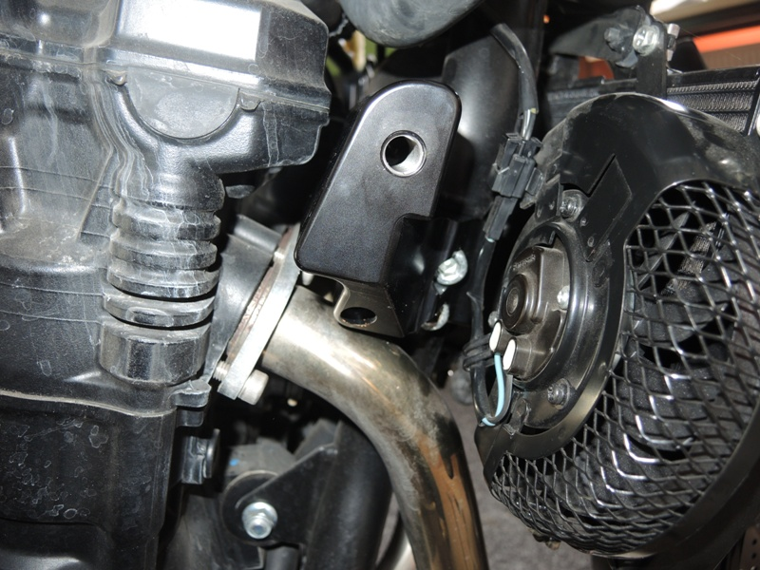
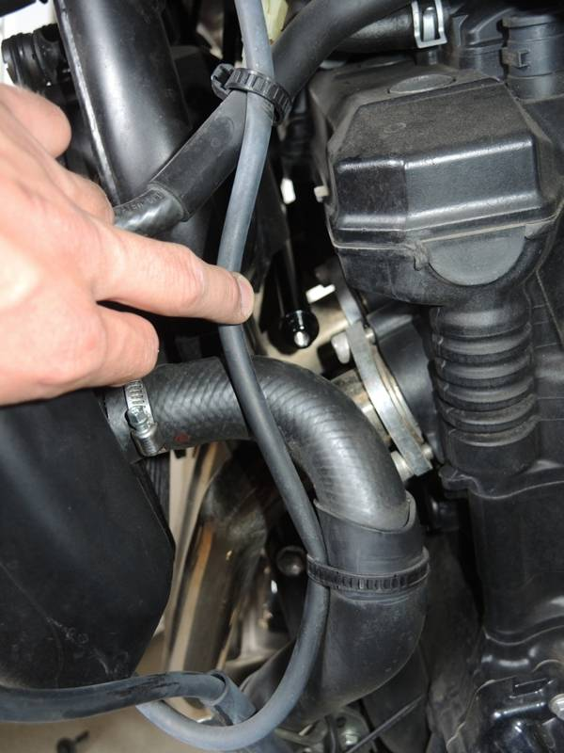

S35S
Suzuki GSX 1250FA 2010
Kit pro levou stranu: Kit pro pravou stranu:
ID | Popis | Kat.č | Ks
1 | Dural.držák pro SL01 | 664 | 1
2 | Dural.třmen se závity | 665 | 1
3 | Dural.váleček | 296 | 1
4 | Dural.redukce | DV314 | 1
5 | Šroub M12x110x1,25 | 910 | 1
6 | Šroub M6x30 | 863 | 1
7 | Šroub M6x50 | 867 | 2
8 | Slider | SL01 | 1
9 | Krytka | SLcap | 1
10 | Šroub M6x25 | 877 | 3
11 | Šroub M4x16 | 876 | 2
12 | 3M páska | 3M | 2
ID | Popis | Kat.č | Ks
1 | Dural.držák pro SL01 | 666 | 1
2 | Dural.váleček | 296 | 1
3 | Dural.redukce | DV314 | 1
4 | Šroub M12x110x1,25 | 910 | 1
5 | Šroub M10x50x1,25 | 921 | 2
6 | Šroub M6x30 | 863 | 1
7 | Dural.tyčka | 667 | 1
8 | Slider | SL01 | 1
9 | Krytka | SLcap | 1
10 | Šroub M6x25 | 877 | 3
11 | Šroub M4x16 | 876 | 2
12 | 3M páska | 3M | 2

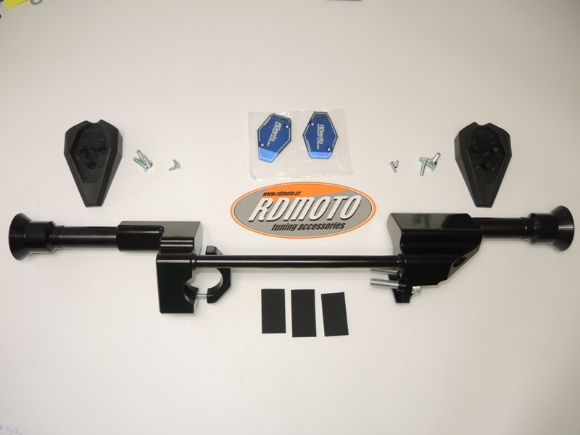

8
9
8
10
11
10
11
5
2
6
7
1
4
3
1
3
5
4
6
7
12
2

